

Escuela Particular Las Naciones Nº1973

Avenida Las Naciones 800 Maipú

RBD : 25808-3 Fono: 7712401

[Escuelalasnaciones1973@hotmail.com](mailto:Escuelalasnaciones1973@hotmail.com)

**GUÍA DE HISTORIA, GEOGRAFIA Y CIENCIAS SOCIALES**

**5° BÁSICO**

**Nombre:** ___________________________________________________**Fecha: _______________**

|  |  |
| --- | --- |
| **Objetivo de la clase:** | **¿Qué aprendí en la clase de hoy?:** |
| Caracterizar las grandes zonas de |  |
| Chile y sus paisajes (Norte Grande, |  |
| Norte Chico, Zona Central, Zona Sur |  |
| y Zona Austral), considerando |  |
| ubicación, clima (temperatura y |  |
| precipitaciones), relieve, hidrografía, población y recursos naturales, entre |  |
| otros. |  |

**Conocer y caracterizan zona natural Norte Grande**

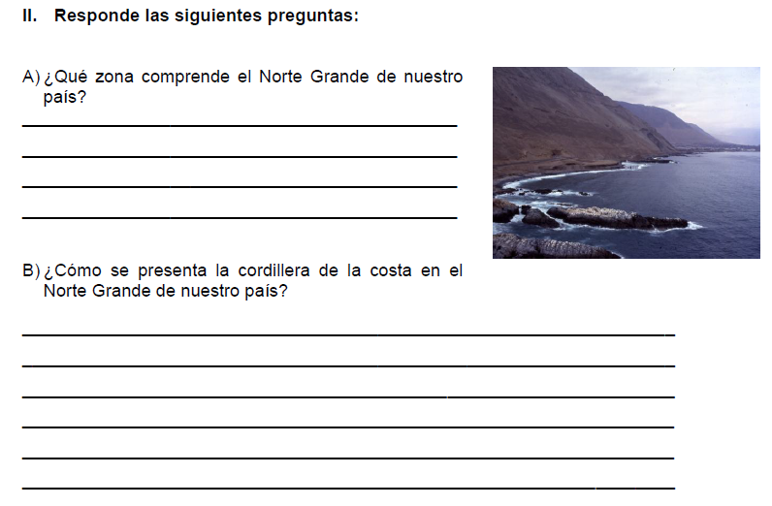

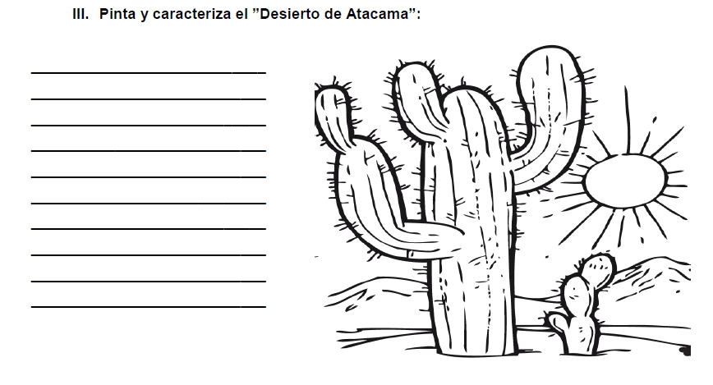

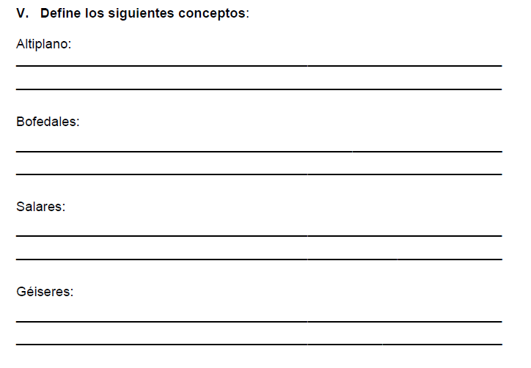

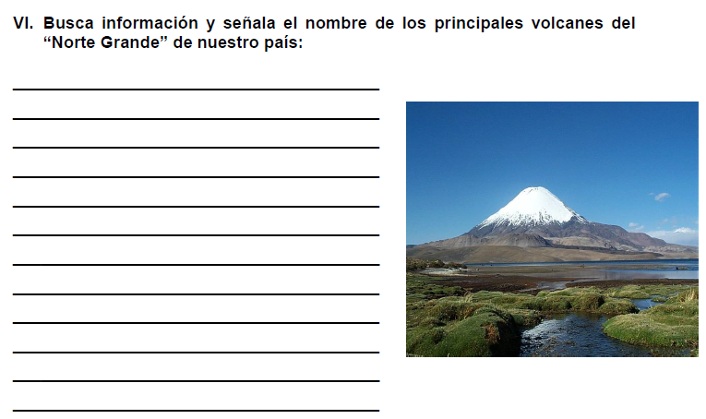

Transforma el no puedo por si quiero y conseguirás todo lo que te propongas